Disseny de la comunicació
Índex de continguts
API, Servidor i Clients 2
API 2
Servidor 2
Client web 2
Client mòbil 3
Esquema de les comunicacions 3
Disseny del missatge XMPP 4
Estructura del missatge XMPP 4
Explicació del missatge XMPP 4
Exemples 4
El paquet XMPP de presència i la pila de l'usuari 5
Una mica de seguretat: Els tokens 6
Token i Login Android 6
Llista de les peticions POST i GET 7
Peticions amb origen al Servidor 7
Peticions amb origen al Client web 7
Peticions amb origen al Client mòbil 8
Control de canvis 9

API, Servidor i Clients

API
- El servidor està programat en Google App Engine i no es pot connectar a bases de dades MySQL ja que la plataforma no disposa de cap mètode per fer-ho. D'altra banda el SDK d'Android tampoc ofereix cap forma de connectar-se a una base de dades remota, tal com MySQL.
Com que ens es indispensable poder comunicar tant el servidor com el client mòbil amb la base de dades hem de crear una API que faci de pont i els hi pugui subministrar les dades de forma ràpida.
- La API dóna resposta només a peticions GET tals com llistar sales, llistar usuaris i comprovar si un usuari i una password (en md5 i saltejada) concorda amb la base de dades. De fet aquesta última opció serà la forma en que es farà el Login de la aplicació a través del client mòbil.

Servidor
- Bàsicament rep peticions GET i POST dels clients:
- Aquestes poden ser des de enviar un missatge d'un client a un altre, a una sala, una comanda o indicar-li que executi una acció addicional, per exemple fer-li sincronitzar manualment la seva base de dades d'usuaris interna amb la base de dades d'usuaris MySQL a través de la API.
- Un altre funció que proporciona el servidor és monitoritzar els usuaris de les sales, és a dir, proporciona un 'roster' on es veu quins usuaris estan ONLINE, el seu status, etc.
- També es capaç de realitzar peticions GET a la API per actualitzar les seua base de dades interna periòdicament. Això fa que el servidor se sincronitzi amb la base de dades MySQL en usuaris i sales.

Client web
- És capaç d'enviar peticions GET i POST al servidor:
- Envia missatges o comandes per a que el servidor les posi a la pila de l'usuari o sala destí o simplement les interpreti.
- També envia peticions per saber quin és l'estat del roster de cada sala, així el client sap quins usuaris hi ha a cada sala, si s'ha desconnectat algú...
- A part de les peticions de missatges i comandes també pot enviar peticions de sincronització al servidor, per exemple quan es crea/borra un usuari o una sala.

Client mòbil
- És capaç d'enviar peticions GET i POST al servidor:
- Envia missatges o comandes per a que el servidor les posi a la pila de l'usuari o sala destí o simplement les interpreti.
- També envia peticions per saber quin és l'estat del roster de cada sala, així el client sap quins usuaris hi ha a cada sala, si s'ha desconnectat algú...
- Per fer el Login de l'aplicació envia una petició a la API per que aquesta comprovi si l'usuari i la contrasenya introduïdes són correctes.

Esquema de les comunicacions
En el següent esquema veiem les diferents peticions que es duen a terme en el nostre projecte. Més abaix hi ha una llista de totes les peticions possibles i la seva estructura.
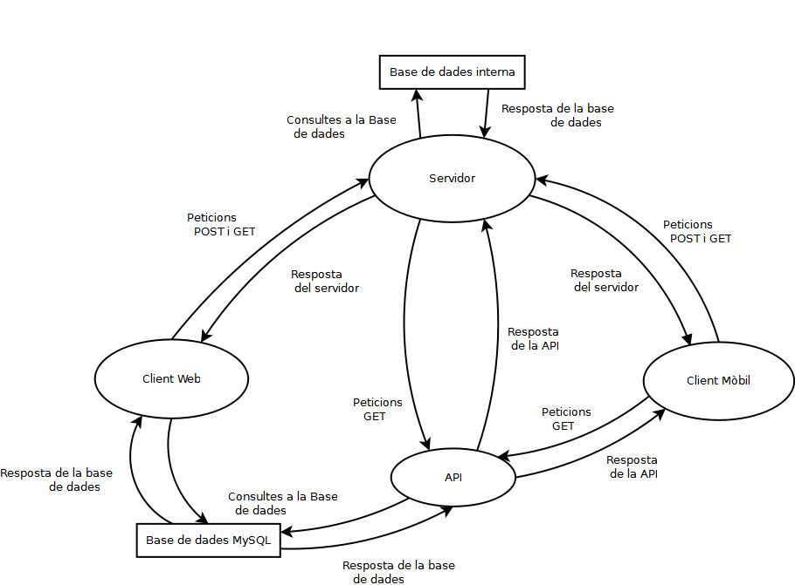

Disseny del missatge XMPP
Al nostre projecte, pràcticament en totes les comunicacions entre clients i servidor que duen un missatge entra en acció el protocol XMPP: http://xmpp.org/rfcs/rfc3921.html#messaging
El missatge XMPP com tot codi basat en XML està format per tags. Els tags obren una propietat i la tenen que tancar obligatòriament per estar ben formats. Dintre poden contenir altres propietats i fins i tot atributs.
A continuació analitzem el missatge XMPP, com s'estructura i quins valors pot tenir.

Estructura del missatge XMPP
<message from=”origen” to=”destí” type=”tipus”>
<body>
Cos del missatge
</body>
</message>

Explicació del missatge XMPP
- El tag <message> té tres atributs obligatoris que sempre tenen que estar presents:
  - from: indica qui envia el missatge, és l'usuari d'origen.
  - to: indica a qui va adreçat el missatge, és l'usuari de destí o la sala de destí.
  - type: Rebrà uns dels tres següents tipus, depenent de:
    - chat: missatge privat entre usuaris.
    - groupchat: missatge públic d'una sala.
    - system: indica que el missatge és una comanda a executar pel servidor.
- Entre els tags <body> aniria el missatge o la comanda, és el cos del missatge.
- Qualsevol estructura de missatge que no sigui aquesta serà tractada com a incorrecte.

Exemples
Enviar un missatge privat a un usuari:
<message from=”pep” to=”joan” type=”chat”><body>Missatge privat</body>
Enviar un missatge públic a una sala:
<message from=”pep” to=”@marketing” type=”groupchat”><body>Missatge de sala</body>
Enviar una comanda al servidori:
<message from=”pep” to=”pep” type=”system”><body>/join @marketing</body>

El paquet XMPP de presència i la pila de l'usuari

El protocol XMPP defineix un paquet de presència: http://xmpp.org/rfcs/rfc3921.html#presence que indica l'estat de l'usuari i un missatge qualsevol:
<presence xml:lang="en">
<show>away</show>
<status>dinant</status>
</presence>

A la pràctica aquest paquet ens serveix per a que el servidor pugui enviar la llista de roster d'una sala, és a dir, la monitorització d'usuaris en temps real.
Té dos paràmetres:
- Show: Indica l'estat d'usuari que s'ha de mostrar, pot ser online, offline, away, dnd (do not disturb)...
- Status: És un missatge qualsevol que l'usuari defineix i pot canviar quan vulgui.
D'altra banda a mesura que al servidor li arriben els missatges, aquest analitza el seu destinatari i els afegeix a la pila pertinent. En el cas que el destinatari sigui una sala el reparteix en les piles de tots els usuaris que en formen part.
Quan un client fa la petició per veure tot el que hi ha a la seva pila, el servidor retorna tots els missatges tal qual li son enviats dintre d'un XML pare <messages></messages>.
Quan la pila està buida el servidor no té res que enviar, vam decidir enviar almenys un paquet de presencia. En aquest cas la única utilitat per al client és que quan detecti un missatge el processarà i quan detecti una presència la ignorarà. És com fer que el servidor valori: “Client sé que m'has enviat una petició per veure la teva pila, però com que no tens res, almenys t'envio una presencia”.

Una mica de seguretat: Els tokens
Donat que els clients i el servidor s'executen en diferents plataformes (java servlet, php applicaction, android application) no disposem de variables globals ni sessions, en resum, per a que el servidor sàpiga quin usuari vol enviar un missatge, el client li ha de dir sobre la marxa: sóc en Pep, i vull enviar aquest missatge.
L'inconvenient de fer-ho així és que un usuari més experimentat podria arribar a fer-se passar per un altre, i en el moment que es pot donar aquesta possibilitat el sistema és insegur.
Per a que el servidor estigui totalment segur que un usuari li envia un missatge sense fer-se passar per un altre vam dissenyar els tokens.
El token es una cadena de text corresponent al text encriptat en md5 dels següent camps concatenats:
md5(user_password + data(dia, mes, any) + user_name);
La gràcia dels tokens creats de la forma anterior és que creen una cadena de text impossible de duplicar (mai hi hauran dos usuaris amb el mateix nom) i a més tenen una caducitat d'un dia, és a dir, el token canvia cada dia perquè es fa utilitzant la data.
Aquest token es proporcionat al servidor a través de la API junt amb el nom d'usuari. El servidor sincronitza els tokens diverses vegades al dia automàticament. A més té mètodes per ser sincronitzar-los manualment. Per exemple quan es crea un nou usuari.
Pel que fa a la comunicació, sempre que un client envii una petició de missatge, enviar o rebre la pila, o una comanda, haurà d'adjuntar el token. Aleshores el servidor el compararà amb el que hi ha a la seva base de dades i si concorden farà el que sigui necessari, en cas contrari es desentendrà del missatge contestant amb un simple “WRONG”.
Resumint, l'exemple d'abans ara seria: sóc en Pep, vull enviar aquest missatge, i el meu token és tal. Es podria falsificar el nom d'usuari, però el token és únic i impossible de saber per vies.. normals.

Token i Login Android
Pel que fa al client mòbil vam trobar una forma molt senzilla de fer el Login de la aplicació. El client d'android trobarà en primer moment un formulari d'usuari i contrasenya. Les dades seran enviades a la API i si són correctes, aquesta li respondrà amb el token de l'usuari. Aquest token el rep la aplicació Android i l'utilitza per anar-se comunicant amb el servidor tal com hem indicat a dalt.
El client web no té aquest problema ja que es pot connectar directament a la base de dades MySQL i guardar el token en una variable de sessió.

Llista de les peticions POST i GET
Ara que ja sabem com estructurar un missatge estem preparats per entendre el disseny totes les peticions.
Tota petició té un origen, un destí, una direcció destí, un tipus, uns paràmetres i sovint una resposta. En la següent taula queden reflectides la majoria de peticions del projecte.

Peticions amb origen al Servidor
Destí | URL | Tipus | Paràmetres | Resposta | Descripció
API | api.xinxat.com | GET | users | XML String | Proporciona una llista d'usuaris i els seus tokens.
API | api.xinxat.com | GET | roomlist | XML String | Proporciona una llista de sales amb els usuaris que tenen accés i els seus estats.

Peticions amb origen al Client web
Destí | URL | Tipus | Paràmetres | Resposta | Descripció
Servidor | projecte-xinxat.appspot.com/messages | POST | message=?  token=? | OK,  WRONG,  CANT,  SPAM,  String | Envia un missatge al servidor que ha de tenir obligatòriament els paràmetres msg (amb el missatge XMPP) i token. Retorna:  - OK: Si l'usuari i el token concorden amb la base de dades interna del servidor, aquest posa el missatge a la pila pertinent.  - WRONG: Si no concorden.  - CANT: Si l'usuari no té permís per escriure en una sala.  - SPAM: Si l'usuari envia més de 5 missatges de comanda en menys de 30 segons el servidor li posa un flag d'spammer durant 2 minuts.  - String: Algunes comandes retornen text pla.
Servidor | projecte-xinxat.appspot.com/messages | GET | to=?  token=?  show=?  status=? | WRONG,  NOEXISTS,  WRONG,  XML String | Envia una petició al servidor per que aquest li retorni els missatges de la seva pila. Ha de tenir obligatòriament els paràmetres to (amb l'usuari que demana la pila) i token. A més pot incloure dos paràmetres opcionals {show i status} que indiquen l'estat de l'usuari i un missatge personal. Retorna:  - WRONG: Si l'usuari to i el token no concorden.  - NOEXISTS: Si es demana la cua d'un usuari que no existeix.  - XML String: Si tot és correcte i hi ha missatges a la pila, s'envia un XML amb tots els <message> com a fills, i si està buida s'envia un XML de presència.
Servidor | projecte-xinxat.appspot.com/roster | GET | room=? | XML String | Demana una llista de tots els usuaris que formen part d'una sala i els seus show i status, és a dir, monitoritza les presències dels usuaris. Si la sala no existeix el servidor envia el roster general de l'aplicació amb tots els usuaris que hi ha al servidor (estiguin connectats o no).
Servidor | projecte-xinxat.appspot.com/roomList | GET | Not required | XML String | Demana una llista en XML de les sales i nombre de usuaris que hi ha dintre. Va bé per fer comprovacions.
Servidor | projecte-xinxat.appspot.com/updateDB | GET | Not required | Nothing | Força al servidor a que sincronitzi la seva llista d'usuaris i tokens amb la de la api. Es crida automàticament després de que un usuari es registri.
Servidor | projecte-xinxat.appspot.com/updateRooms | GET | Not required | Nothing | Força al servidor a que sincronitzi la seva llista de sales amb la de la api. Es crida automàticament després de fer qualsevol modificació de sales (insert, update, delete) o quan s'afegeix un usuari a una sala.

Peticions amb origen al Client mòbil
Destí | URL | Tipus | Paràmetres | Resposta | Descripció
Servidor | projecte-xinxat.appspot.com/messages | POST | message=?  token=? | OK,  WRONG,  CANT,  SPAM,  String | Envia un missatge al servidor que ha de tenir obligatòriament els paràmetres msg (amb el missatge XMPP) i token. Retorna:  - OK: Si l'usuari i el token concorden amb la base de dades interna del servidor, aquest posa el missatge a la pila pertinent.  - WRONG: Si no concorden.  - CANT: Si l'usuari no té permís per escriure en una sala.  - SPAM: Si l'usuari envia més de 5 missatges de comanda en menys de 30 segons el servidor li posa un flag d'spammer durant 2 minuts.  - String: Algunes comandes retornen text pla.
Servidor | projecte-xinxat.appspot.com/messages | GET | to=?  token=?  show=?  status=? | WRONG,  NOEXISTS,  WRONG,  XML String | Envia una petició al servidor per que aquest li retorni els missatges de la seva pila. Ha de tenir obligatòriament els paràmetres to (amb l'usuari que demana la pila) i token. A més pot incloure dos paràmetres opcionals {show i status} que indiquen l'estat de l'usuari i un missatge personal. Retorna:  - WRONG: Si l'usuari to i el token no concorden.  - NOEXISTS: Si es demana la cua d'un usuari que no existeix.  - XML String: Si tot és correcte i hi ha missatges a la pila, s'envia un XML amb tots els <message> com a fills, i si està buida s'envia un XML de presència.
Servidor | projecte-xinxat.appspot.com/roster | GET | room=? | XML String | Demana una llista de tots els usuaris que formen part d'una sala i els seus show i status, és a dir, monitoritza les presències dels usuaris. Si la sala no existeix el servidor envia el roster general de l'aplicació amb tots els usuaris que hi ha al servidor (estiguin connectats o no).
API | api.xinxat.com | GET | user=?  &pass=? | False,  Token String | Retorna fals si l'usuari i la password (md5 i saltejada) no concorden, o el token String de l'usuari en cas contrari.

Control de canvis
Data | Modificat per: | Modificacions
29/11/11 | Héctor Costa | Edició Inicial

